Šahisti in šahistka pozdravljeni,
za danes si bomo ogledali naslednja diagrama.
Naloge boste lažje reševali in rešili, če si boste na mizo postavili šahovnico.
DIAGRAM 1
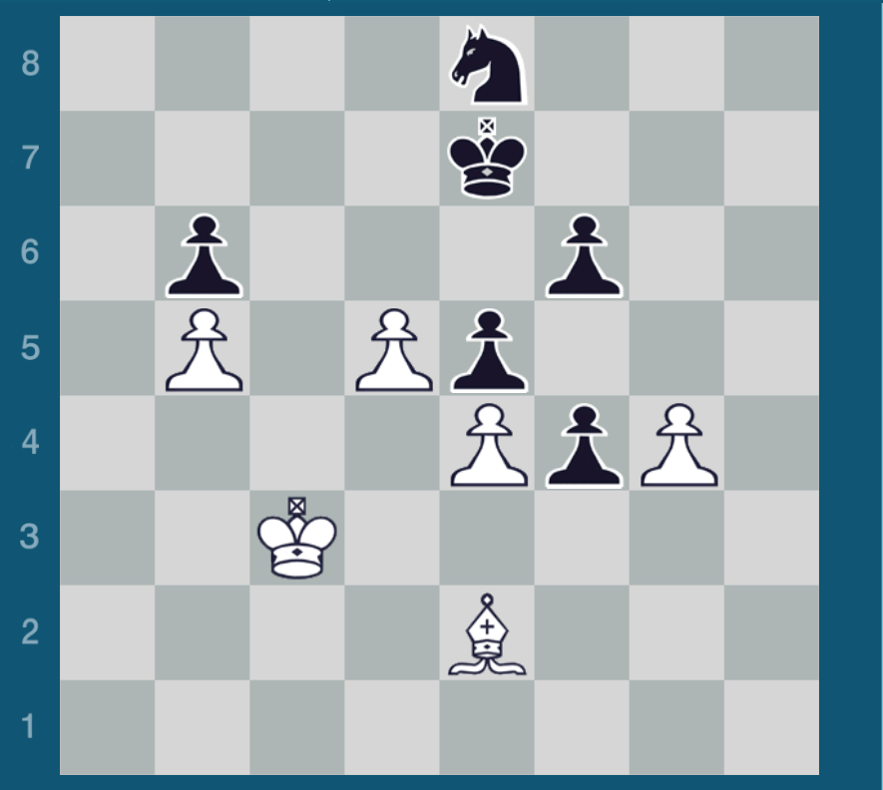
Napišite, kakšen je načrt črnega za zmago.
In za danes še en diagram.
DIAGRAM 2
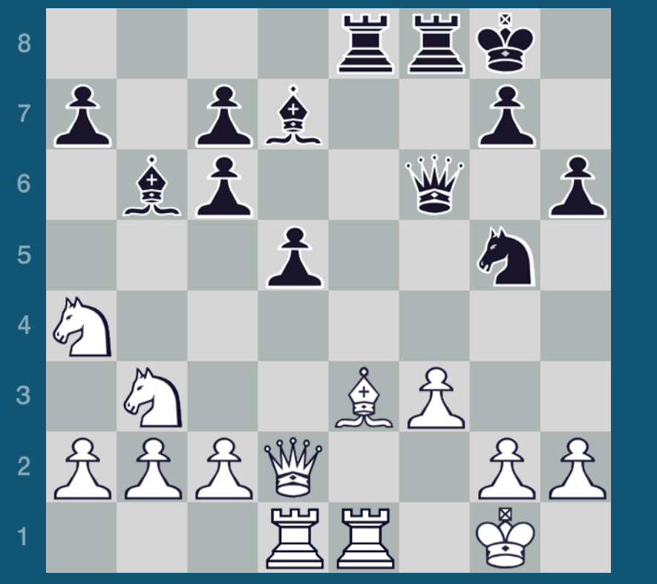
Ocenite pozicijo.
Na potezi je črni, odigrajte 4 najboljše poteze zanj.
Rešitve mi lahko pošljete na moj elektronski naslov.
Želim vam prijetno reševanje nalog.
Šahovski pozdrav

